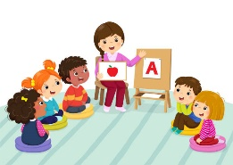
UČITELJ I UČITELJICA SU OSOBE KOJE ME U ŠKOLI UČE NOVO GRADIVO.
VAŽNO JE SLUŠATI ŠTO GOVORE.

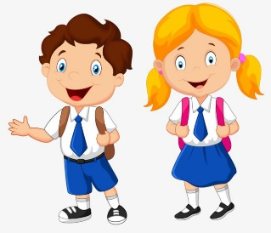
UČENICI I UČENICE SU DJECA KOJA IDU U ŠKOLU. PIŠU ZADAĆE I UČE NOVO GRADIVO.
RAZRED ČINI NEKOLIKO UČENIKA KOJE UČI ISTI UČITELJ.

